SVEUČILIŠTE U ZAGREBU
FAKULTET ELEKTROTEHNIKE I RAČUNARSTVA

SEMINAR

Stohastičko modeliranje u financijama
Ivan Almer
Voditelj: Tomislav Burić

Zagreb, travanj, 2021.

Sadržaj

1. Uvod 1
2. Black-Scholes Model 2
2.1 Call i Put opcije 2
2.2 Pregled formule 3
3. Modeli za mjerenje kreditnog rizika 5
3.1 Strukturni modeli 5
3.2 Modeli intenziteta 5
4. Stohastička teorija portfelja 6
4.1 Moderna teorija portfelja 6
4.2 Capital Asset Pricing Model (CAPM) 6
5. Simulacije i financijski modeli 7
5.1 Monte-Carlo metoda 7
5.2 Primjeri simulacije na BS modelu 7
6. Zaključak 8
7. Sažetak 9
8. Literatura 10

Uvod
Naivno je misliti da se tržište uglavnom ponaša po nekom skupu pravila i da je moguće predvidjeti kretanja s apsolutnom preciznošću. To bi značilo da postoji „besplatan ručak“ i da možemo uvišestručiti naša sredstva bez imalo rizika. Naravno da nitko od nas nije prvi koji se sjetio povećati svoj kapital brzo i efikasno, ali naravno da to ne dolazi bez određene opasnosti da ćemo izgubiti svoj kapital.
Tržište je mjesto sa izuzetno puno igrača gdje svaki igrač želi zaradu i naravno da nitko ne želi gubiti. Kada netko gubi novac, druga ga strana dobiva, ali za svakog igrača u toj velikoj igri gubici su neizbježni. Cilj je što manje puta izvući deblji kraj i što manje biti na gubitničkoj strani

Svatko može naslijepo uložiti dio svog kapitala u neki financijski instrument i nadati se da će baš na taj način zaraditi, no malo je vjerojatno da će takav potez donijeti puno dobroga. Sigurno postoje i neki bolji načini kako da analiziramo i kvantificiramo kvalitetu naših ulagačkih ideja s ciljem maksimizacije profita. Budući da se tržište ponaša prilično nedeterministički jasno nam je da to neće biti lak zadatak. Upravo s tom idejom dolazimo to toga da se i u naše modele uvede već spomenuti nedeterminizam s određenim karakteristikama i da na taj način pokušamo naučiti promatrati naizgled kaotično ponašanje tržišta.
Stohastički procesi imaju široku primjenu u financijama. Od modeliranja cijena dionica, kamatnih stopa, do određivanja cijena nekih financijskih derivata i procjene rizika ulaganja. Stohastičko modeliranje je oblik financijskog modeliranja koji se koristi za pomoć u donošenju odluka o ulaganju. Takvim pristupom možemo dobiti podatke i predvidjeti moguće ishode s mjerom nepredvidivosti ili slučajnosti. Mnoge firme koriste stohastičko modeliranje da bi optimizirale svoje portfelje i upravljale svojom imovinom. Jedan je od primjera stohastičkog modeliranja, na primjer, Monte Carlo simulacija, kojom se može modelirati ponašanje portfelja temeljeno na razdiobi povrata individualnih dionica.
Svrha ovog seminarskog rada je napraviti pregled i pobliže objasniti načine uporabe stohastičkog modeliranja u financijama. Iza većine modela stoje neke pretpostavke o ponašanju pojava koje promatramo, koje mogu biti opravdane, ali ponekad se ne obraća puno pažnje na te pretpostavke i model se primjenjuje kada to uistinu ne bi trebalo. U tom svjetlu, ovim radom također želim istaknuti i važnost pretpostavki modela i metoda koje će biti opisane.

Black-Scholes Model
Jedan od najpoznatijih modela za određivanje cijena opcija je Black-Scholes model za koji su znanstvenici osvojili Nobelovu nagradu za ekonomiju. Danas se smatra jednim od najboljih načina za određivanje „fer“ cijene opcija, jer bi u protivnom postojala mogućnost arbitraže.
Black-Scholes model ima pretpostavku na distribuciju cijene dionice da ona mora biti log-normalna, što ima smisla jer cijene dionica ne mogu biti negativne. Razlog za korištenje upravo te distribucije je taj da se cijena dionica vrlo često ponaša kao desno nakrivljena distribucija sa nešto debljim repovima.

[slika log normalne distribucije]

Ostale pretpostavke uključuju:
- Opcija je europska (ne može se iskoristiti prije dospijeća)
- Kamatna stopa nerizičnog ulaganja i volatilnost su konstantni
- Dionica ne isplaćuje dividende
- Kretanje tržišta se ne može predvidjeti

Izvod ovog modela je mjesto gdje se događaju najzanimljivije stvari i gdje se zapravo najbolje vidi moć stohastičkih procesa. Prvi korak u izvodu je korištenje Itove leme na funkciju cijene opcije za koju vrijedi pretpostavka da ovisi o vremenu i cijeni dionice.
[jdbe]
Cijena dionice modelira se geometrijskim Brownovim gibanjem.
…

Call i Put opcije
Opcija je oblik financijskog derivata, koji kupcu ugovora daje pravo, ali ne i obavezu, da pri isteku ugovora (dospijeću) kupi ili proda neko sredstvo po unaprijed dogovorenoj cijeni. Dvije su vrste opcija - call i put. Call opcija kupcu ugovora daje pravo da pri dospijeću kupi sredstvo (npr. dionicu) po cijeni dogovorenoj pri kupnji ugovora. Put opcija se ponaša obrnuto, odnosno kupcu ugovora daje pravo da pri dospijeću proda određeno sredstvo po unaprijed dogovorenoj cijeni. Svaki takav ugovor karakteriziran je sljedećim parametrima:
- cijena ugovora
- dospijeće (vrijeme isteka ugovora)
- izvršna cijena (unaprijed dogovorena cijena kupnje/prodaje pri dospijeću)

Pretpostavimo da možemo trgovati dionicom XYZ kojoj je trenutna cijena 100. U ovom trenutku mi smo uvjereni da će cijena dionice u budućnosti rasti i kao alternativu direktne kupovine dionice, odlučili smo kupiti call opciju za tu dionicu. Recimo da se 1 call opcija, izvršne cijene 102 i dospijeća od jednog mjeseca, prodaje po cijeni od 6, a budući da je jedan ugovor call opcije obično ne odnose na 1 dionicu nego na njih 100, onda je cijena jednog takvog ugovora 100 * 6 = 600. Nakon mjesec dana moguća su 2 scenarija – cijena dionice se ponaša u skladu s našim očekivanjem i porasla je na 120 ili cijena dionice je pala i sada iznosi 90. U drugom slučaju naš ugovor postaje bezvrijedan i gubimo naš uloženi kapital. Međutim, u slučaju da se ostvari prvi scenarij možemo iskoristiti pravo da kupimo 100 dionica po cijeni od 102. Budući da se te dionice trenutno prodaju po cijeni 120, nakon što ih kupimo po cijeni od 102 prodamo ih po tržišnoj cijeni i ostvarili smo profit od (120 - 102) * 100 - 600 = 1200.
Analogno ovome može se promotriti slučaj s put opcijama, gdje je naravno očekivani scenarij obrnut, odnosno očekujemo da će cijena dionice pasti i da ćemo moći prodati dionice po višoj cijeni nego što trenutno kotiraju na tržištu.
Bitno je primijetiti da sam za ovaj primjer izmislio cijenu opcije radi jednostavnosti primjera, ali Black-Scholes formula nam omogućava da odredimo cijene opcija ovisno o karakteristikama sredstva (dionice) od koje se izvodi cijena opcija.

Pregled formule
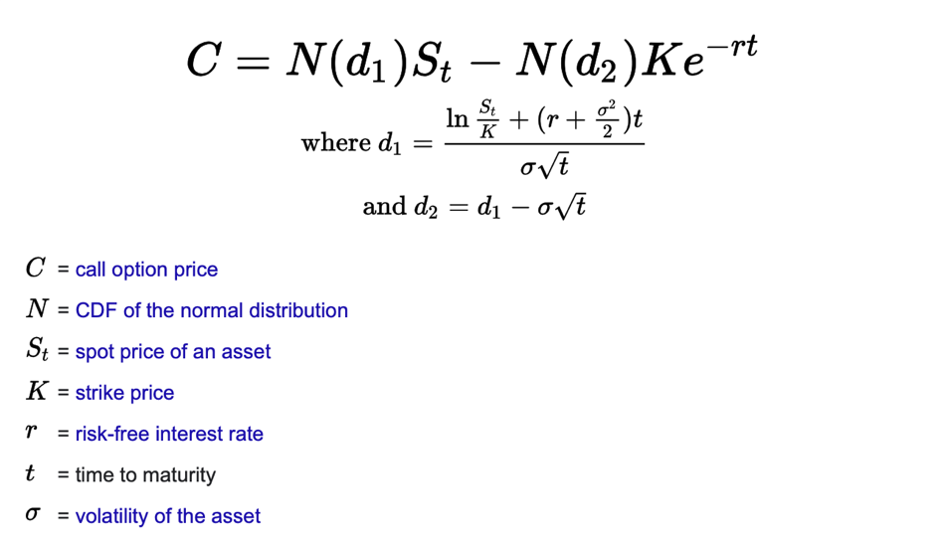

Formula zahtjeva 5 ulaznih varijabli:
- Trenutna cijena dionice
- Izvršna cijena dionice
- Vrijeme isteka (dospijeće)
- Kamatna stopa nerizičnog ulaganja
- Volatilnost

Kada imamo sve gore navedene parametre, formulom dobijemo cijenu europske call opcije. Cijena put opcije iste dionice, s istim dospijećem i istom izvršnom cijenom dobije se pomoću put-call pariteta koji povezuje te dvije cijene:
[insert formula]

[zanimljivo: odredivanje volatilnosti preko ove formula i trzista]

Modeli za mjerenje kreditnog rizika
Kreditni rizik je rizik propasti (defaulta) kompanije i smisleno je da osobe koje izdaju kredite žele primati premiju na rizik koji preuzimaju davanjem novaca drugoj strani. Što je kompanija stabilnija, rizik defaulta je manji, pa time očekujemo i da kamatna stopa kredita, koji je kompanija željela podići, bude manja.

Strukturni modeli
Ovakvi se modeli oslanjaju na određivanje rizika iz vrijednosti firme. Jedan od takvih modela je Mertonov model. Pretpostavka je da se vrijednost firme kreće kao geometrijsko Brownovo gibanje, kao što je i bio slučaj kod Black-Scholesove formule gdje se cijena dionice modelirala kao geometrijsko Brownovo gibanje.
Zanimljivo je to da se ovim modelom zapravo modelira call opcija za vrijednost cijele kompanije uzimajući u obzir i sva dugovanja koje kompanija ima i na taj se način evaluira rizik.
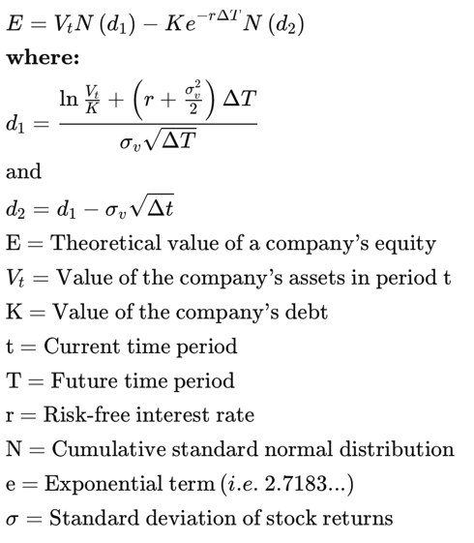
[Prodiskutirati formulu…]
[proučiti I dati primjer interpretacije modela]

Modeli intenziteta
[potencijalno izbaciti ovaj dio ovisno o kolicini ovoga ispod]
[opis I navesti primjene]

Stohastička teorija portfelja
[pocetna tocka https://en.wikipedia.org/wiki/Stochastic_portfolio_theory ]

Moderna teorija portfelja

Capital Asset Pricing Model (CAPM)

Simulacije i financijski modeli

Monte-Carlo metoda

Primjeri simulacije na BS modelu

Zaključak

Sažetak

Literatura

